 |  | 蚂蚁课堂
 |  | 项目需求分析文档
文件编号： | DW014
文件版次： | QMS2005
 |  | 文档编号 | -RAR- |  |  | 版本号 | Ver 1.0
 |  | 分册名称 |  |  |  | 第册/共册
 |  | 总页数 |  | 正文 |  | 附录
 |  | 编制 |  | 审批 |  | 生效日期

版本号 | 变更控制报告  编号 | 更改条款及内容 | 更改人 | 审批人 | 更改日期
修改记录
目 录
1 引言 4
1.1 文档编制目的 4
1.2 背景 4
1.3 词汇表 4
1.4 参考资料 4
2 软件概述 4
2.1 软件范围定义 4
2.2 系统特性概述 5
2.3 系统运行环境 5
2.3.1 设备及分布 5
2.3.2 支撑软件 5
2.4 假定和依赖 5
3 外部接口需求 5
3.1 用户界面 6
3.2 软件接口 6
4 需求规格 6
4.1 系统特性1（编号/名称） 7
4.1.1 系统特性说明 7
4.1.2 功能需求 7
4.2 系统特性2（编号/名称） 7
5 其他非功能需求 7
5.1 一般性性能需求 7
5.2 一般性安全性需求 7
5.3 用户文档需求 8
6 其他需求 8
7 附件 8

编写指南：
本模板力图给出软件需求分析阶段可能包括的基本信息。如果某个章节在项目或当前阶段中无法描述，则可保留其标题，注明“不适用”；如果需要对本模板的个别章节详细描述，也可将其形成单独的文档，成为本文档附件。
若文档中的某个章节已经在其他项目文档中加以描述，可保留标题，注明“参见（文档编号）（文档名称）（条款）”。
形成正式文档后须删除斜体字内容。

引言

文档编制目的
为了使用户能够更好的了解本软件以及本软件的具体操作方法和拥有哪些特色的功能，方便用户的使用。

背景
本软件的开发意图是想让更多想学习外语，却没有好的方法，不知道如何学习，怎么学习，本软件可以为那些想学习的外语的用户，提供各种资源文件，因为现在是互联网的时代普通的纸质书籍不仅厚重不方便携带，而且版本更新不方便，而我们通过网络这个便捷的平台，使原本厚重的书籍统统的存放在云端，用户可以随时随地的利用自己的空闲时间来学习，真正的做到利用碎片化的时间，真正地做到随时随地想学就学的目的，用户可以使用本软件背单词，练习听力，写作，阅读理解，模拟考试等等功能，为了增加用户学习的动力我们通过设置打卡来督促用户学习的动力，通过设置小组来一起学习创造学习的动力，保证用户能长期的活跃在我们的平台，达到留住用户的目的，我们的软件的服务人群主要是针对在校大学生这个庞大的群体，以白领等想学习外语的人作为我们的次要服务人群来扩展我们的用户群体

词汇表
列出本软件需求规格说明书中专门术语的定义、英文缩写词的原词组和意义、项目组内达成一致意见的专用词汇，同时要求继承全部的先前过程中定义过的词汇。
词汇名称 | 词汇含义 | 备注
备注中注明该词汇的来源，或有其他更详细的解释的文档位置；以及对该词汇的其他叫法。

参考资料
列出编写本报告时参考的文件、资料、技术标准以及他们的作者、标题、编号、出版日期和出版单位。
列出编写本报告时查阅的Internet上杂志、专业著作、技术标准以及其网址。

软件概述

2.1 软件范围定义
本软件是希望为那些想学习外语的用户提供一套完善的学习理念，包括学习计划，学习周期，学习小组，模拟考试等等，来做到随时随地，想学就学的目的，服务目标人群主要是在校大学生为主，以白领等为辅，在盈利方面，通过广告的投放，以及在线课程的售卖，来获取利益，本软件同时具备web端和PC端两部分，用户可以采取对自己知识点通过分门别类的方式进行具体内容的记录；可以分享自己积累的知识；可以搜集其他人分享的知识充实自己的知识库，用这种新颖的方式来引起大家对知识的渴望，从而在很快的时间内就会积累很多的用户量，保证平台的运营正常，能够长期的存活下去。

2.2 系统特性概述
系统特性名称 | 系统特性描述 | 优先级
首页展示 | 展示软件的主题功能 | 高
知识点管理 | 能满足用户学习的使用基本需求 | 高
数据备份 | 保证用户数据不丢失 | 高
资源缓存 | 保证用户使用体验，能做到边下载边播放 | 高
登录注册 | 用户登陆注册 | 中
学习讨论组 | 多个用户同时在线一起讨论学习 | 高

2.3 系统运行环境

2.3.1 设备及分布
- 主机类型：用户方面支持，个人PC机以及各种型号的安卓系统的手机；服务器选择阿里云服务器部署
- 设备分布图：
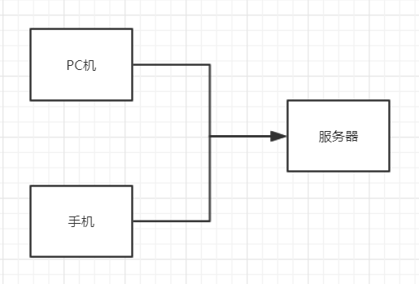

2.3.2 支撑软件
- 操作系统: windows
- 数据库管理系统:mySQL
- 其他支撑软件:Android studio，tomcat，MySQL，sublime Text, eclipse

2.4 假定和依赖
列举出在对本文档中确定的需求进行描述的时候的假设条件。包括预计使用的商业组件、行业法规、开发或运行环境的问题。
描述软件系统对外部因素存在的依赖。例如，若打算把其他项目开发的组件集成到系统中，那么就要依赖另一个项目按时提供正确的组件。

外部接口需求
简要说明该软件同其他软件之间的公共接口、数据通信协议等，如果外部接口仅与某子功能有关，该接口说明需单独陈述。可以使用关联图描述高层抽象的接口信息，也可根据需要将对接口数据和控制组件的详细描述写入数据字典中。

3.1 用户界面
主页：包括轮播图（广告推广），听力训练，阅读理解
学习：包括打卡，每日目标，专项练习
我的：头像，用户名，设置，关于我的一些设置；
模拟考试：提供模拟试题进行测试
教师：补充题库 创建试卷

3.2 软件接口
描述软件系统与其他外部组件（须注明名称和版本）的连接，包括数据库、操作系统、工具软件、库和集成的商业组件。
明确在软件组件之间交换数据的目的，描述所需要的服务以及内部组件通信的性质。确定将在组件间共享的数据。
软件接口名称 | 外部组件名称 | 版本号 | 接口描述

4 需求规格
列出待开发软件系统中所有系统特性及每个特性中所包含的功能集。如果系统特性的功能集和细化的子功能比较繁多，可以将每个系统特性分别编写“软件需求规格说明”，在本处列出文档编号和分册名称。
在本文档中，功能需求的描述是根据系统特性即软件所提供的服务来组织的。根据项目的实际需要，也可以通过使用实例、运行模式、用户类、对象类或需求优先级的描述方法对这部分内容加以辅助说明。
在描述时尽量使用简短明了的语句定义系统特性和功能的名称。例如：“拼写检查和拼写字典管理”。
为满足确定的软件需求的可跟踪性和可维护性，需唯一确定每个系统特性及相应的功能，尤其对于需求复杂度较高、项目规模较大的项目，唯一性标识尤为必要。对需求的标识可以采用序列号（UR-2；SRS-31B）、层次编码（4.1.3.2）或自定义其他的方法。在下面的系统特性和相应功能集的描述中贯彻并在项目组内达成一致。

4.1 系统特性1（编号/名称）
这部分要求对每个系统特性以及包含的功能集分别进行描述。

4.1.1 系统特性说明
总体用例图

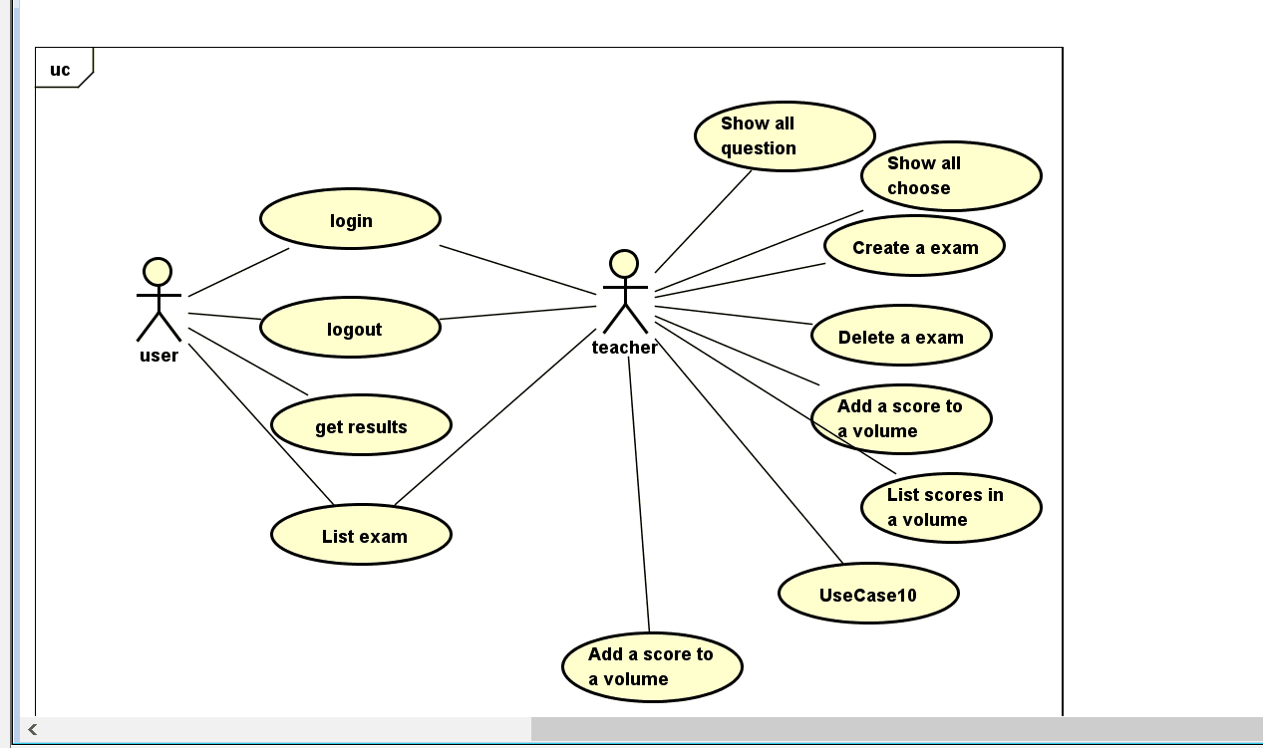

4.2 系统特性2（编号/名称）
4.2.1登陆注册子系统：用于用户的登陆以及注册基本功能

功能编号 | 功能名称 | 功能描述
Ud001 | 登陆 | 用户和教师登陆
Ud002 | 注册 | 用户和教师注册

用例标识 | Ud001
用例名称 | 注册
参与者 | 用户
前置条件 | 进入系统，进行用户注册
后置条件 | 后台数据库中增加一名用户
用例概述 | 用户进入系统后进行用户注册。
基本事件流 | - 用户进入系统  - 用户选择注册  - 进入注册页面  - 输入用户名  - 输入密码并进行二次确认  - 点击注册  - 系统提示注册成功
备选事件流 | 5a.两次输入密码不匹配时，注册无法成功。
备注

用例标识 | Ud002
用例名称 | 登录
参与者 | 用户，管理员
前置条件 | 进入系统，进行用户登录
后置条件 | 登录成功，进入用户界面
用例概述 | 用户进入系统后进行登录。
基本事件流 | - 用户进入系统  - 用户选择登录  - 进入登录页面  - 输入用户名，密码  - 点击登录  - 系统提示登录成功
备选事件流 | 4a.账户和密码不匹配时，登录无法成功。
备注

4.2.2 学生考试子系统

功能编号 | 功能名称 | 功能描述
Ud003 | List exam | 学生选择显示试卷列表
Ud004 | Delete a exam | 删除一个自己的试卷
Ud005 | get results | 查看试卷成绩

用例标识 | Ud003
用例名称 | 打开试卷列表
参与者 | 用户
前置条件 | 用户已经登录
后置条件 | 系统打开试卷列表
用例概述 | 用户进入系统后选择试卷
基本事件流 | - 用户选择试卷列表  - 系统显示试卷列表
备选事件流 | 2a.用户无试卷时，会有“请添加一份试卷”的提示
备注

用例标识 | Ud004
用例名称 | 删除一份试卷
参与者 | 用户
前置条件 | 用户已经打开试卷列表
后置条件 | 试卷列表删除一份试卷
用例概述 | 用户删除一份自己的试卷
基本事件流 | - 用户选择一份试卷  - 用户删除一份试卷  - 系统提示删除成功
备选事件流 | 1a.用户无试卷时，会有“请添加一份试卷”的提示
备注

用例标识 | Ud005
用例名称 | 查看所做试卷成绩
参与者 | 用户
前置条件 | 用户已经打开试卷列表
后置条件 | 系统打开试卷列表
用例概述 | 用户进入查看自己的试卷成绩
基本事件流 | 1.用户选择一份试卷  2.用户查看试卷成绩  3.得到试卷成绩
备选事件流 | 1a.用户无试卷时，会有“请添加一份试卷”的提示
备注

4.2.3教师管理子系统

功能编号 | 功能名称 | 功能描述
Ud006 | Create a exam | 创建一套试卷
Ud007 | Delete a exam | 教师可以删除试卷
Ud008 | Add a score to a volume | 往指定试卷添加一个普通选择题目
Ud009 | Add a score to a volume | 往指定试卷添加一个听力题
Ud010 | Show all choose | 显示所有普通选择题
Ud011 | Show all question | 显示所有听力题

用例标识 | Ud006
用例名称 | 管理员创建试卷
参与者 | 管理员
前置条件 | 管理员已经登录
后置条件 | 后台数据增加一份试卷
用例概述 | 管理员进去系统后进行添加试卷
基本事件流 | - 管理员选择创建试卷  - 展示创建试卷页  - 管理员添加题目，答案，题目描述  - 点击创建  - 系统提示创建完成
备选事件流 | 3a.添加问题后必须设置答案，否则无法创建成功。
备注

用例标识 | Ud007
用例名称 | 管理员删除试卷
参与者 | 管理员
前置条件 | 管理员已经登录
后置条件 | 后台数据减少一份试卷
用例概述 | 管理员进去系统后进行删除试卷
基本事件流 | 1管理员选择删除试卷  2展示试卷列表页  3管理员选择删除试卷  4系统提示删除完成
备选事件流
备注

用例标识 | Ud008
用例名称 | 管理员对现有试卷添加普通题目
参与者 | 管理员
前置条件 | 管理员已经登录
后置条件 | 后台数据试卷更新
用例概述 | 管理员进去系统后进行添加普通题目
基本事件流 | 1 用户选择添加题目  2 展示添加题目页面  3 管理员添加题目，答案，题目描述  4 点击添加  5 添加完成
备选事件流 | 3a.添加问题后必须设置答案，否则无法创建成功。
备注

用例标识 | Ud009
用例名称 | 管理员对现有试卷添加听力题
参与者 | 管理员
前置条件 | 管理员已经登录
后置条件 | 后台数据试卷更新
用例概述 | 管理员进去系统后进行添加听力题
基本事件流 | 1 用户选择添加听力题目  2 展示添加题目页面  3 管理员添加题目，答案，题目描述  4 点击添加  5 添加完成
备选事件流 | 3a.添加问题后必须设置答案，否则无法创建成功。
备注

用例标识 | Ud010
用例名称 | 管理员查看试卷选择题
参与者 | 管理员
前置条件 | 管理员已经登录
后置条件 | 显示选择题列表
用例概述 | 管理员进去查看选择题
基本事件流 | 1 用户选择查看题目  2 显示选择题题目
备选事件流
备注

用例标识 | Ud011
用例名称 | 管理员查看试卷听力题
参与者 | 管理员
前置条件 | 管理员已经登录
后置条件 | 显示选择题列表
用例概述 | 管理员进去查看听力题
基本事件流 | 1 用户选择查看体力题  2 显示听力题题目
备选事件流
备注

5 其他非功能需求

5.1 一般性性能需求
详细描述不同应用领域对软件性能的需求，解释它们的原理以帮助设计人员做出合理的设计选择。确定相互合作的用户数或者所支持的操作、响应时间以及与实时系统的时间关系。定义容量需求，例如存储器和磁盘空间的需求或者存储在数据库中表的最大行数等。
本软件需要具有强大的健壮性，因为健壮性是一款软件能正常运行的基本，在软件的最开始的设计阶段要保证边开发边测试的原则进行开发，在整体的设计阶段不允许出现业务错误，在软件发生意外的故障时，需要保证软件能及时的处理，保证用户数据不能丢失，要需要定时备份用户的数据并保存在另一台服务器上做数据备份，以免发生未知的意外错误导致系统奔溃。在最终开发完成后，要保证在移动端APK文件的大小要控制适当，尽量控制在60M左右，方便用户的安装，保证用户使用方便简单名了，在web端要能够运行在windows系统上。

5.2 一般性安全性需求
用户信息的安全性：通过MD5信息加密技术，使用户上传的信息做到不泄露不被盗取。

5.3 用户文档需求
系统开发文档，使用视频等

6 其他需求
无

7 附件
墨刀界面原型：
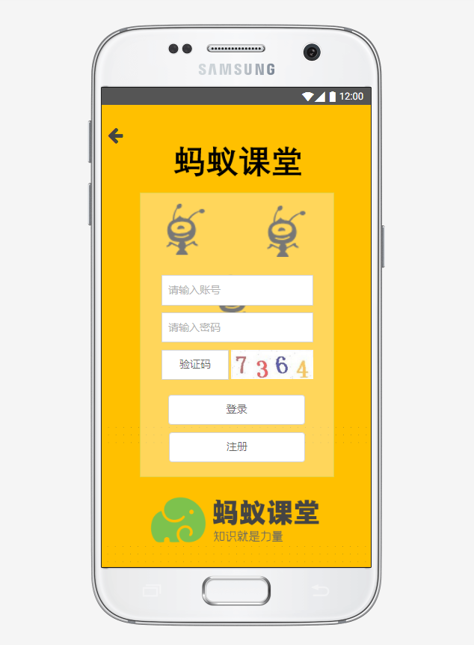
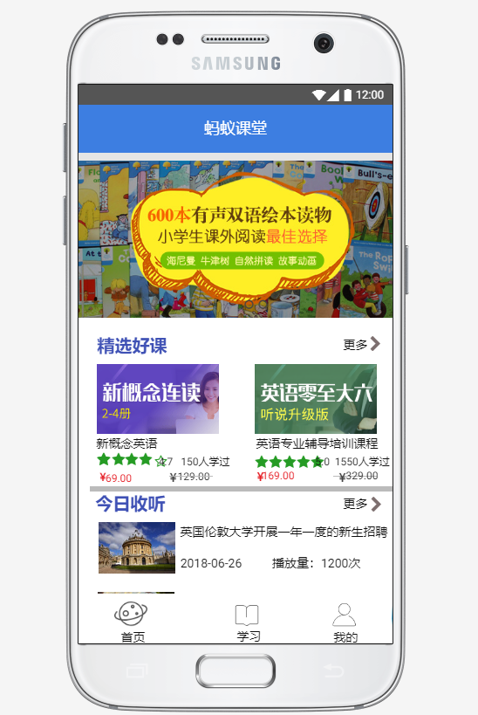
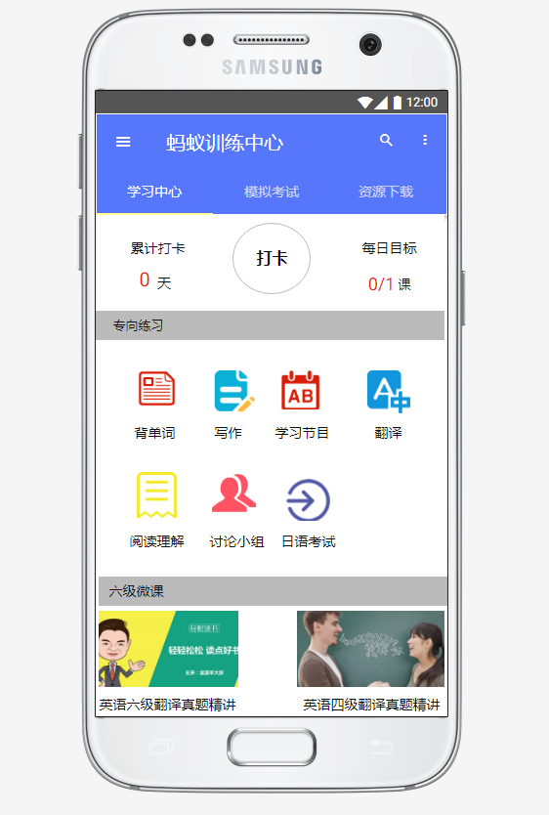
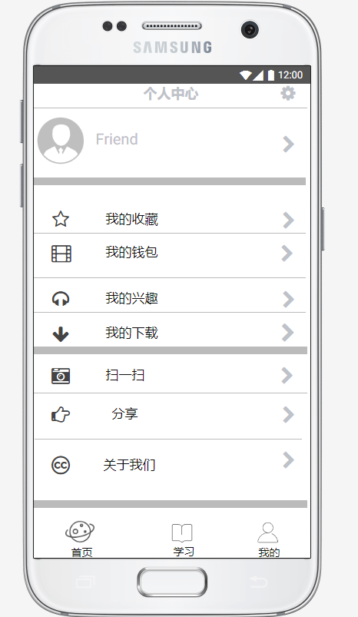
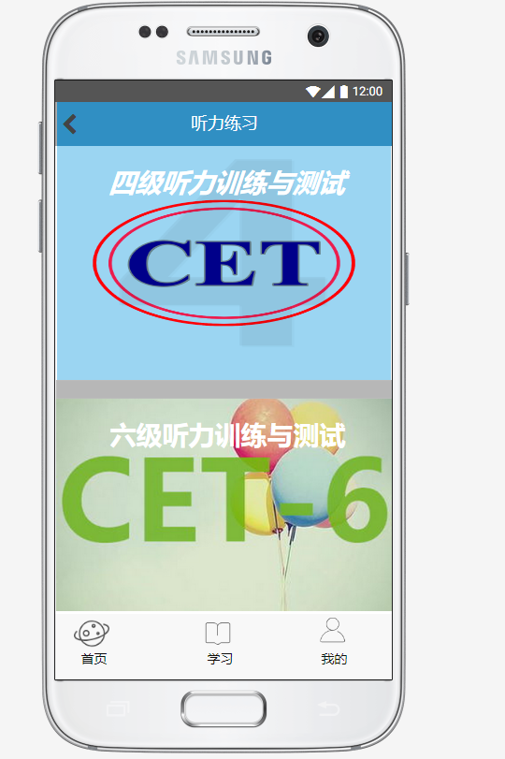
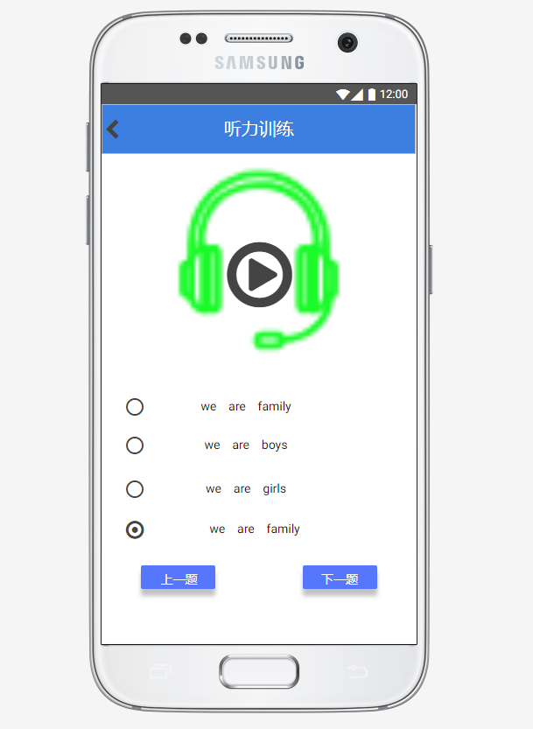
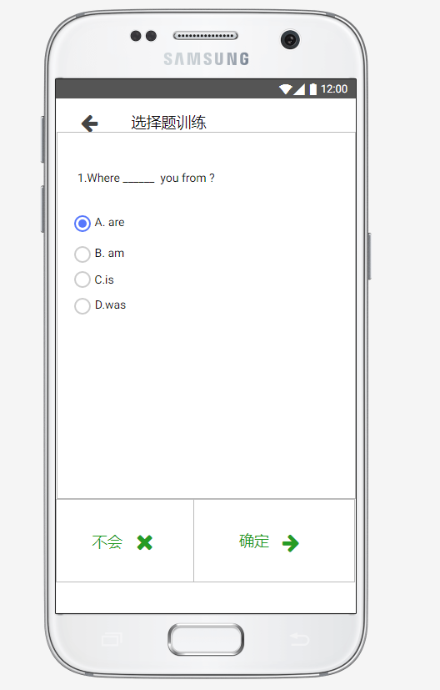
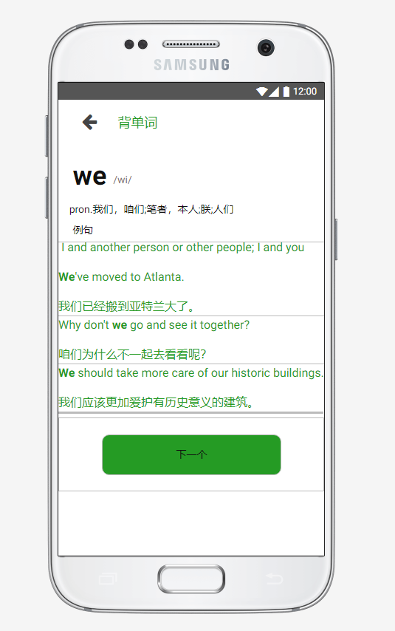
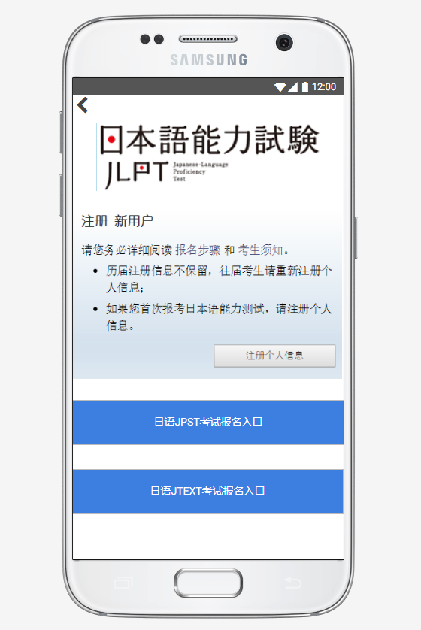
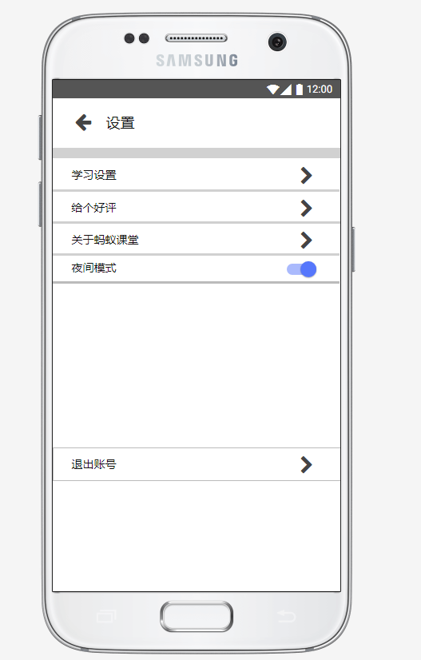
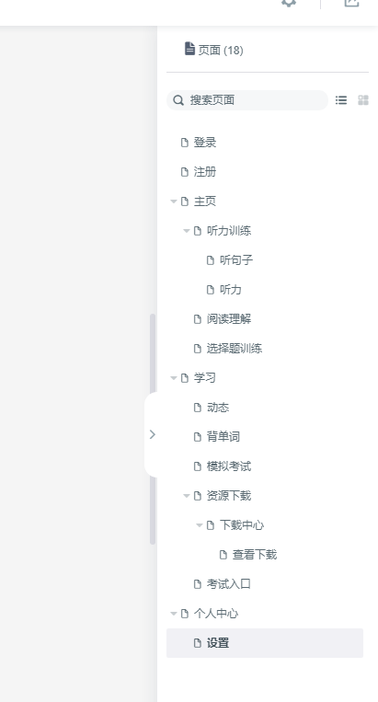
WEB原型：
